你的功率因数测量准确吗？
来源：互联网
摘要：功率因数是衡量电气设备用电效率的一个重要参数，功率因数低说明电路用于交变磁场转换的无功功率大，从而降低了电气设备的电能利用效率，增加了线路的供电损耗，所以供电部门对用电单位的功率因数有一定的标准要求，或者根据用电单位的功率因数分段征收用电费用。
功率因数的定义是在交流电路中电压与电流之间的相位差(φ)的余弦，用符号cos(φ)表示，其在数值上是有功功率(P)与视在功率(S)的比值，即PF = P / S。
也就是说，在交流系统中，电压与电流之间的相位差的余弦决定了功率因数，其数值在物理上的意义是有功功率在总功率中所占的比值。根据功率三角形关系，当电压与电流相位差为零时，有功功率等于视在功率，此时功率因数等于1。
在工程测量中采用PF = P / S的计算方式，在大部份功率因数测量过程中，功率因数的测量结果都是正确的，但是有的时候在一些场合测量结果却比实际值偏小，这是为什么呢?下面举两个例子，介绍功率因数测量偏小的原因及其解决办法。
假设被测电压和电流为纯正弦曲线，如图1所示。被测电压与电流之间的相位差为零，两波形完全重合，根据功率因数的定义，此时功率因数的测量结果等于1。
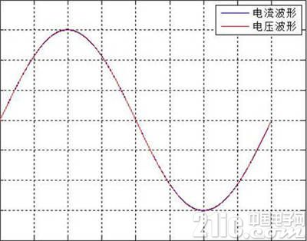
图1相位差为零的纯正弦交流电
但是，当对图1所示的相位差为0的纯正弦交流电中的电压注入2~18次谐波后，波形如图2所示。这里仅是对电压的波形注入了多次谐波，并未改变电压基波与电流之间的相位角，根据功率因数的定义，其测量结果所得功率因为应当等于1，但实际上，对图2波形进行功率因数测量时其结果为0.9543，与真实测量结果相比是偏小的，在现实测量过程中，谐波的频谱含量可能更为丰富，此时测量结果可能远远偏离真实值。
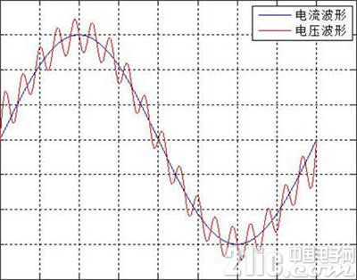
图2电压含谐波
测量结果偏小的原因在于视在功率S和无功功率Q 的计算方式不同。视在功率S=U*I，当被测信号谐波含量丰富时，这些谐波测量值会包含在U或I的测量值内，由此公式计算出来的视在功率S将偏大，因此导致功率因数计算结果偏小，在这种情况下视在功率的计算方式可以选择S=sqrt(P2 +Q2)，此时，无功功率Q的计算也须采用谐波分析方式计算。
对于不具备谐波分析能力的功率测量仪器来说，当被测信号谐波含量丰富时，其对功率因数的测量无法避免地存在误差，ZLG致远电子的PA功率分析仪可由用户自由选择计算方式，type1、type2和type3，保证测量结果的精确可靠。

